בני 13 למצוות


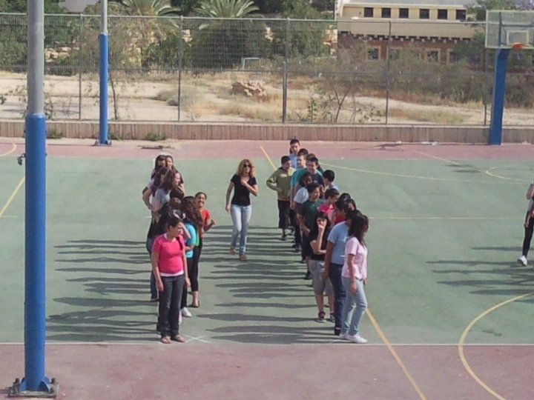
תלמידי כיתות ז' של תיכון רבין בבאר שבע ציינו בשבוע שעבר את סיום שנת המצווה שלהם בטקס מרשים
חזרות לקראת טקס בני מצווה במגרש הספורט צילום: נאור אלוש

ב-26 במאי השנה, התקיים בתיכון על שם רבין בבאר שבע הטקס המסורתי של בני המצווה.
לאחר חזרות שנמשכו כחודש ימים, התקיים הטקס המרשים בשעה שמונה בערב לעיני ההורים ואורחים רבים במגרש הספורט של בית הספר.
הטקס כלל מצעד דגלים של כל 241 תלמידי השכבה, כשמחציתם אוחזים בידיהם סטיקים מאירים. בהמשך הגישו התלמידים הצגה בנושא בני מצווה, רקדו והדליקו 13 נרות כגילם של תלמידי השכבה.
לדבריה של שי סתרי, תלמידה בכיתה ז1, התלמידים השתתפו בפעילויות רבות במשך השנה שקשורות לנושא, כמו סדנה עם הרב דיקשטיין, על הנחת תפילין ועל חשיבותה של המזוזה.
בנוסף, השתתפו התלמידים בטיול בר מצווה בירושלים, ביחד עם תלמידי כיתות ז' מכל באר שבע.
במהלך השנה, ביצעו התלמידים 13 משימות הקשורות לבר מצווה, כשעיריית באר שבע הייתה שותפה מלאה לתכנון ולביצוע.
בכיתות השונות, הגיש כל תלמיד עבודת שורשים על משפחתו ולאחר הגשתה קיימו ערב עדות.
רכזת השכבה, גלית עלוש, משבחת את תלמידיה: "זו שכבה מאוד מגוונת, אבל מגובשת. היא פעילה בכל התחומים הקשורים לחיי החברה, וגם בתחום הלימודי המצב הולך ומשתפר. זו שכבה שראויה לכבוד".
נאור אלוש

